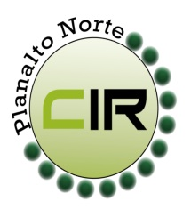Municípios da Macrorregião NORTE – Bela Vista do Toldo- Campo Alegre – Canoinhas – Irineópolis – Itaiópolis- Mafra- Major Vieira- Monte Castelo- Papanduva- Porto União- Rio negrinho- São Bento do Sul- Três Barras – 25 GERSA- 26 GERSA
____________________________________________________________________________________________________
Planalto Norte/ Catarinense, 07 de março de 2018. CIR nº 20/2018

À Lourdes de Costa Remor
Secretária Executiva da Comissão Intergestores Bipartite- CIB/ SC
Florianópolis- SC

Para apreciação e deliberação, conforme a 2ª reunião ordinária da CIR – Planalto Norte, realizada no dia 06 de março de 2018 na cidade de Canoinhas – SC, foi deliberado e aprovado por todos os membros a aprovação para a revisão do Plano de Ação de Regional (PAR) da rede de atenção às Urgências e Emergências da Macrorregião Planalto Norte e Nordeste do Estado de Santa Catarina, com base na nota técnica MS nº 404/2016.

Manuel Rodrigues Del Omo
Coordenador da CIR Planalto Norte
Secretário Municipal de Saúde – São Bento do Sul -SC

